МІНІСТЕРСТВО ОСВІТИ І НАУКИ УКРАЇНИ

НАЦІОНАЛЬНИЙ УНІВЕРСИТЕТ "ЛЬВІВСЬКА ПОЛІТЕХНІКА"

Кафедра інформаційних систем та мереж

Лабораторна робота №7

з дисципліни “ Веб-технології та веб-дизайн”

на тему

«**«Методи JavaScript DOM**»

Виконав студент

групи KH-214

Ляшовський А.І.

Прийняв

Лозицький О.А.

Львів-2020

**Мета**: начитись реалізовувати кнопку для зміни теми лендингу.

**Теоретичні відомості:**

**Навіщо потрібна темна тема?**

Велика кількість користувачів вважають за краще використовувати темні теми. Багатьом це просто подобаються як вони виглядають, в той час як інші говорять про помітне скорочення напрузі на очі і економії енергії для смартфонів.

Google підтверджує, що при використанні темної теми пристрої з AMOLED-екранами працюють довше без підзарядки. Розробники заявляють про 20% виграші в тривалості роботи батареї в порівнянні зі типовим білим фоном. Особливо ефективна темна тема для телефонів з екраном OLED. Такий дисплей працює за рахунок включення і виключення окремих пікселів. Темний інтерфейс вимагає менше включених пікселів для роботи, а, отже, споживає менше енергії батареї.

**Вибір правильних кольорів**

Створення теми в темряві не означає, що колір фону повинен бути чорним, а колір переднього плану для контенту - білий, що жахливо для глаз.Правільний спосіб впоратися з цим - використовувати темну версію кольору вашого бренду, і якщо це не спрацює, вам потрібно буде вибрати середній колір між чорним і сірим.

Як вибрати темний колір? Емпіричного правила для цього не існує, але для мого випадку у мене є різні варіанти: 1) Виберіть основний колір (синій) і затемніть его.2) Виберіть колір з чорною сім'ї.

**Колір тексту**

При виборі кольору для заголовків і заголовків, намагайтеся не вибирати дуже світлий колір, так як це буде важко для глаз.Виберіте колір, який виглядає комфортно і не світить занадто світло.

**Картинки**

Важливо затемнити зображення в темному режимі .Очі можуть вплинути на сприйняття, так як занадто світлі зображення можуть бути заплутаними і незручними для користувача.

**Результат виконання:**

1. Створено ще один файл стилів style_dark.css в якому відкореговано кольори тексту та елементів.
2. Добавлено 2 кнопки в шапку сайту:

<button class="theme_light" id="theme_light"><img class="theme_png" src="/img/theme_light.png"></button>

<button class="theme_dark" id="theme_dark"><img class="theme_png" src="/img/theme_dark.png"></button>

1. В файлі стилів style_dark вимкнено показ кнопки theme_dark, а в style відповідно theme_light

.theme_light{

display: none;

}

.theme_dark{

background-color: transparent;

background: transparent;

border: medium none;

margin-right: -50px;

}

1. Написано скрипт оброблювач події який після натискання на кнопку замінює шлях до файлу з стилями.

$(theme_dark).on('click',function(){

style.href = 'style_dark.css'

})

$(theme_light).on('click', function () {

style.href = 'style.css'

})

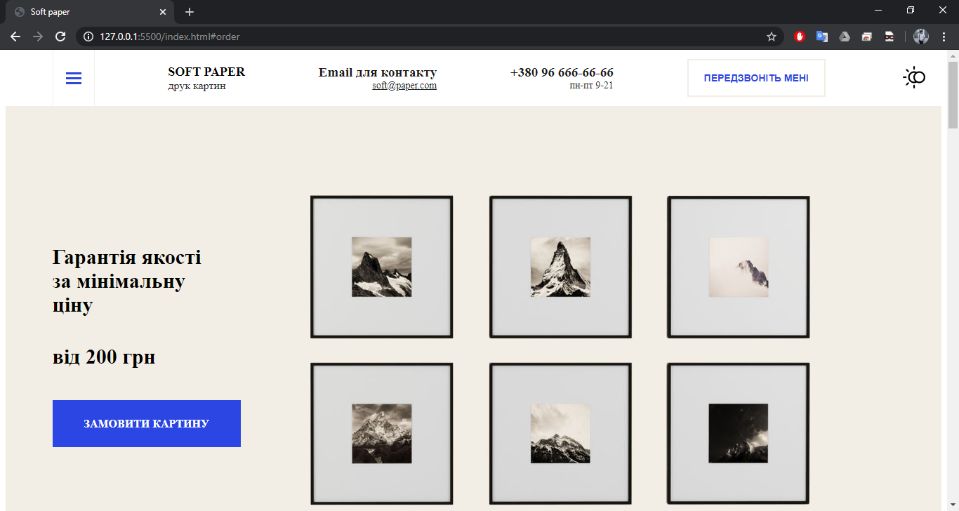

Рис.1. Світла тема сайту

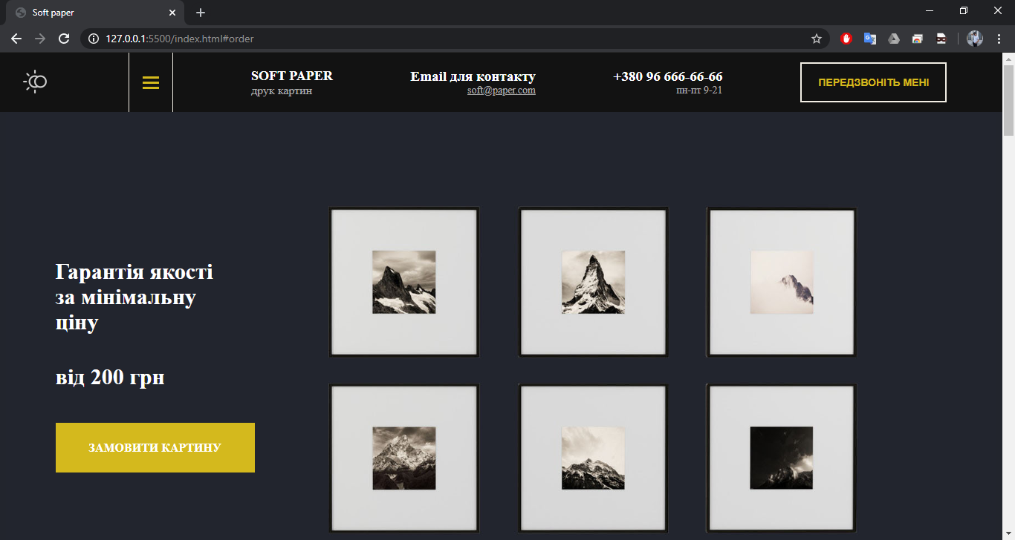

Рис.2.1 Темна тема сайту

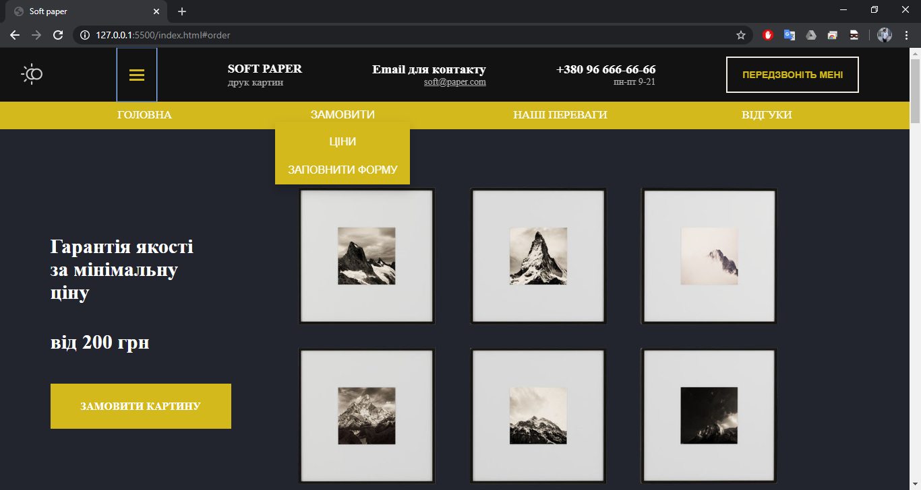

Рис.2.2 Темна тема сайту

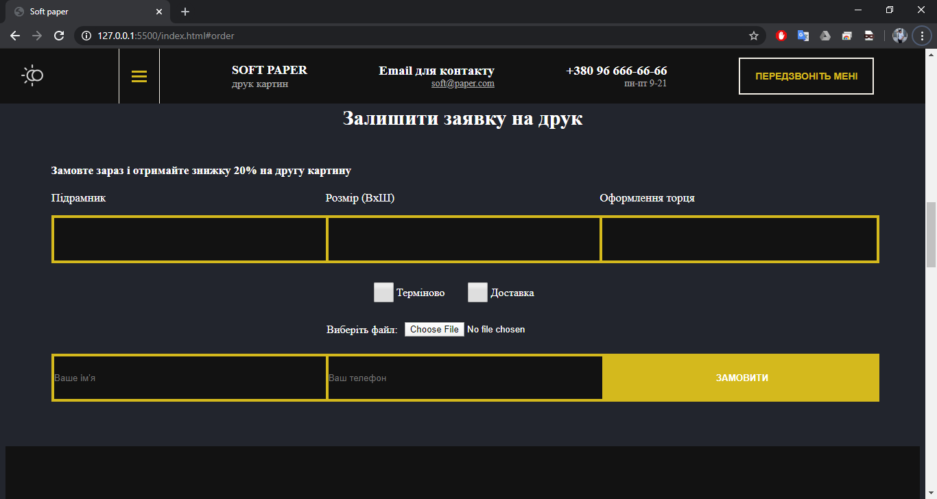

Рис.2.3 Темна тема сайту

**Висновок**: в ході виконання даної лабораторної роботи було створено кнопку яка заміняє тему сайту, та переміщується на протележну сторону сайту.